01 сообщает
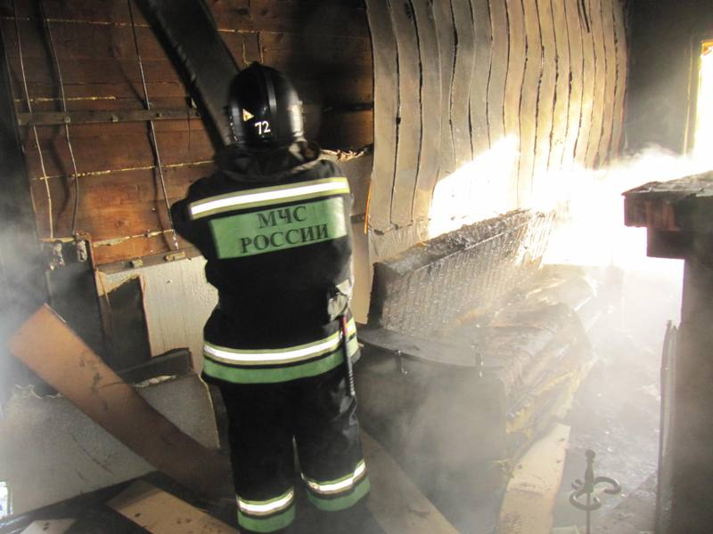
Первая половина ноября 2015 г. выдалась очень «жаркой» в течении трех суток, на территории района произошла 3 пожара, 2 из которых произошли 10.11.2015г.
Первый пожар произошел в 11 часов 57 минут с. Яркуль. Причиной возникновения пожара послужило нарушение требований пожарной безопасности при эксплуатации газовых баллонов. Пожар был ликвидирован силами дежурного караула Яркульского пожарного поста ПЧ-127. В результате происшедшего пожара было повреждено строение бани, в которой владельцы пытались отогреть замерзший газовый баллон. Второй пожар произошел в 19 часов 23 минуты, в помещении столярной мастерской ООО «Спецстроймонтаж». Пожар был ликвидирован силами дежурного караула ПСЧ-72 и ДПК ОАО «Усть-Таркское ХПП» Ущерб, происшедшим пожарам не причинен. Причиной возникновения пожара послужила неосторожность при курении работников ООО «Спецстроймонтаж». Третий пожар произошел в 13 часов 24 минуты 13.11.2015г. в квартире по адресу с. Усть-Тарка ул. Московская д. 16 кв. 1. На место пожара незамедлительно прибыл дежурный караул ПСЧ-72, в ходе ликвидации пожара, звеном ГДЗС в квартире было обнаружено тело владельца в бессознательном состоянии. Прибывшей на пожар бригадой скорой медицинской помощи, во главе с фельдшером Гринько Н.Н. незамедлительно были проведены неотложные реанимационные мероприятия, однако, несмотря на все приложенные усилия, реанимировать владельца квартиры бригаде скорой медицинской помощи не удалось. В 13 часов 05 минут 13.11.2015г фельдшером была зафиксирована биологическая смерть владельца квартиры. Смерть наступила из-за отравления владельца квартиры окисью углерода, владелец задохнулся от дыма. По предварительным данным, причиной возникновения пожара послужила неосторожность при курении владельца квартиры. В настоящее время по факту происшедшего пожара ведется следствие.
Хочу обратиться ко всем жителям Усть-Таркского района, не относитесь с пренебрежением к мерам пожарной безопасности при обращении с огнем, бытовыми газовыми приборами и электрооборудованием. Не эксплуатируйте самодельные электронагревательные приборы. Не курите в своих квартирах, особенно в жилых комната, сидя на кроватях или диванах. Не проверяйте газовые баллоны на утечку при помощи открытого пламени. Это рано или поздно приведет к возникновению пожара в вашем доме, а огонь ошибок не прощает и способен забрать у человека все, в том числе самое драгоценное, что есть у человека - ЖИЗНЬ.

Инспектор пожарного надзора
Лапов И.С.

